บทที่ 9
การทดสอบและผลการทดลอง

9.1 การทดสอบหน้าจอและการทำงานของโปรแกรม
หลังจากที่ทำการออกแบบหน้าจอ ,แก้ไข เพิ่มเติมโค้ดและ สร้างคลาสที่ใช้ใน ระบบทั้งหมดเสร็จเรียบร้อยแล้ว เราก็จะได้การทำงานของระบบการจองบ้านออนไลน์ออกมา โดยในแต่ละหน้าจอของการทำงาน เราได้มีการทดสอบการทำงานของหน้าจอ หรือว่าคลาสนั้นๆ เป็นที่เรียบร้อยแล้วว่าสามารถทำงานได้ถูกต้อง และ ไม่มีข้อผิดพลาด เราก็จะทำการทดสอบระบบรวม โดยนำคลาสหรือหน้าจอต่างๆมาใช้งานร่วมกันโดยการเรียกผ่านเครื่องไคลเอนต์ เพื่อเรียกใช้งาน Servlet ผ่านตัว เซิร์ฟเวอร์ เพื่อเป็นการรับรองว่าเมื่อนำคลาสต่างๆมารวมกันแล้ว จะไม่เกิดข้อผิดพลาดขึ้น โดยทั่วไปแล้วการออกแบบโดยใช้ ออบเจ็กต์โอเรียนเต็ด ทั้งการออกแบบและการเขียนโปรแกรม เมื่อนำคลาสหรือ หน้าจอการทำงานต่างๆ มารวมกันหรือว่าใช้งานรวมกันแล้ว ก็มักจะไม่มีปัญหาเกิดขึ้น เพราะแต่ละคลาสนั้นมีแยกตัวแปรที่ชัดเจน ไม่มีการใช้ตัวแปรร่วมกัน ซึ่งเป็นข้อดีข้อหนึ่งของ ออบเจ็กต์-โอเรียนเต็ด ต่อไปก็จะแสดงหน้าจอตัวอย่างของการทำงานหลักๆของโปรแกรม ดังนี้
- หน้าจอหลัก
- หน้าจอของการสมัครสมาชิกใหม่
- หน้าจอแสดงรายการบ้านใหม่
- หน้าจอแสดงรายการบ้านเช่า
- หน้าจอแสดงรายการบ้านมือสอง
- หน้าจอแสดงรายละเอียดของโครงการและบ้านใหม่
- หน้าจอแสดงการจองบ้าน
- หน้าจอของการค้นหาบ้าน
- หน้าจอรายการการค้นหาบ้านที่ได้
- หน้าจอของรายละเอียดบ้านทั่วไป
- หน้าจอของแบบฟอร์มประกาศขายบ้านมือสอง
- หน้าจอของการแก้ไขข้อมูลโครงการ,ข้อมูลบ้าน และ แผนผังโครงการ
- หน้าจอของการเพิ่มและแก้ใขรายละเอียดต่างๆ ของบ้านใหม่

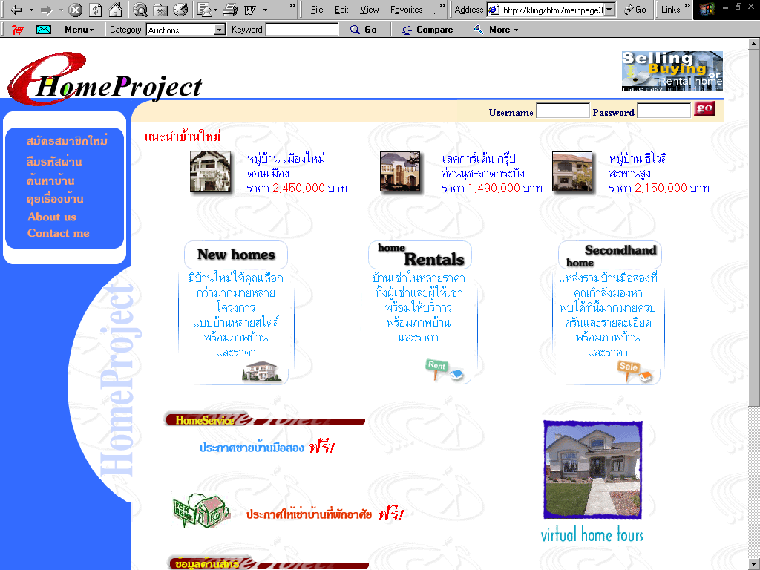
รูปที่ 9-1 แสดงหน้าจอหลัก

จากรูปที่ 9-1 แสดงหน้าจอหลักโดยผู้ใช้จะเข้ามาสู่หน้าแรกของเว็บเพจ ในหน้าหลักนี้ประกอบด้วยฟังก็ชันหลักๆ 6 ฟังก์ชัน คือ สมัครสมาชิกใหม่, ลืมรหัสผ่าน, ค้นหาบ้าน, คุยเรื่องบ้าน, About us ,Contact me และ ส่วนประกอบอื่นๆ ส่วนล็อกอินเพื่อเข้าสู่ระบบ ส่วนแนะนำบ้านใหม่ ส่วนแสดงรายการบ้านใหม่ บ้านเช่า บ้านมือสอง ส่วนบริการเกี่ยวกับบ้าน เช่น การประกาศ ขาย/เช่า บ้าน และส่วนที่เป็นสาระความรู้ข้อมูลด้านสิทธิ ในส่วนต่างๆ ที่กล่าวมานั้นก็มีการลิงก์ไปยังส่วนที่แสดงผลรายละเอียดต่อไป

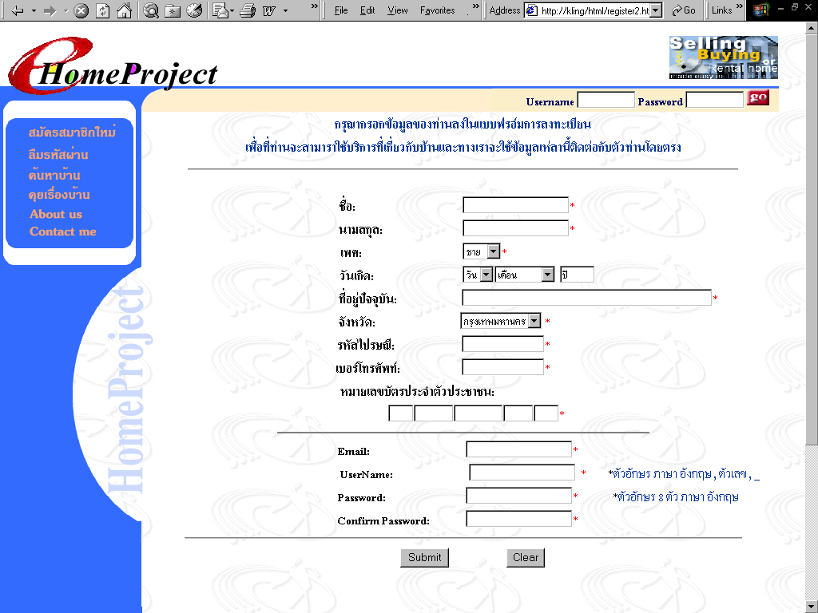
รูปที่ 9-2 แสดงหน้าจอของการสมัครสมาชิกใหม่

จากรูปที่ 9-2 แสดงหน้าจอของการสมัครสมาชิกใหม่ ถ้าต้องใช้บริการและสิทธิพิเศษของเว็บไซต์นี้ผู้ใช้ก็ต้องทำการลงทะเบียนกับระบบก่อน โดยการเลือกไปที่เมนู “สมัครสมาชิกใหม่” ก็จะปรากฎแบบฟอร์มสำหรับการลงทะเบียนซึ่งจะมีรายละเอียดที่เกี่ยวกับผู้ใช้ให้ทำการกรอกลงไป และ กำหนด Username และ Password เพื่อที่ใช้ในการเข้าสู่ระบบ ให้ลูกค้าทำการกรอกให้ครบ แล้วจึงกดปุ่ม submit ก็เป็นการเสร็จเรียบร้อย ข้อมูลต่างๆ ของลูกค้าก็จะถูกจัดเก็บลงฐานมูลของระบบ

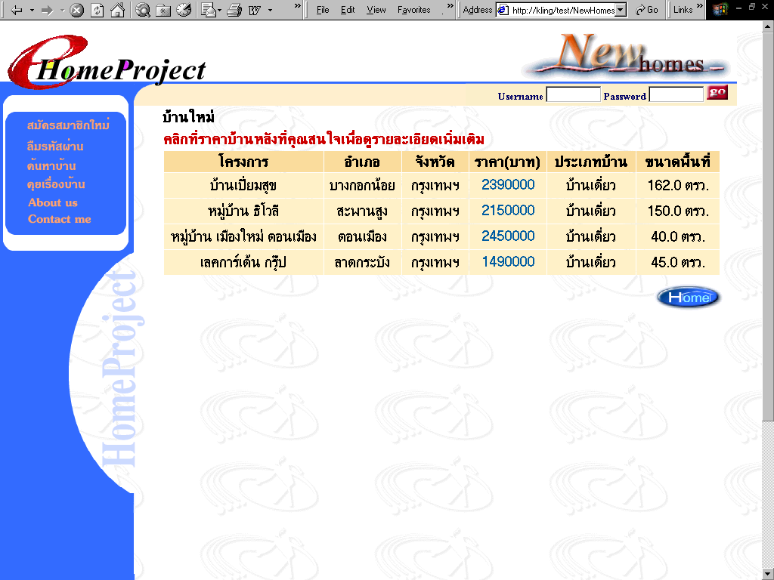
รูปที่ 9-3 แสดงหน้าจอรายการบ้านใหม่

จากรูปที่ 9-3 แสดงหน้าจอรายการบ้านใหม่ โดยเลือกไปกดที่ New Homes ก็จะเข้ามาสู่หน้าจอของการแสดงรายการของบ้านใหม่ทั้งหมดที่มี และสามารถเลือกดูรายละเอียดต่างๆ ได้อีกโดยทำการ คลิ๊กที่ราคาของ รายการโครงการนั้นๆ ก็จะสามารถแสดงรายละเอียดของ บ้านใหม่ที่เลือกได้อีกด้วย

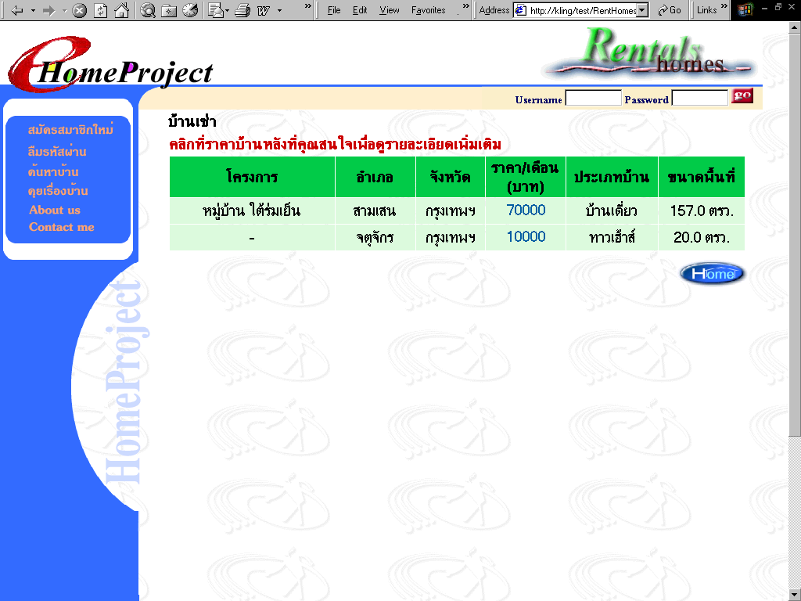

รูปที่ 9-4 แสดงหน้าจอรายการบ้านเช่า

จากรูปที่ 9-4 แสดงหน้าจอรายการบ้านเช่า โดยเลือกไปกดที่ home rentals ก็จะเข้ามาสู่หน้าจอของการแสดงรายการของบ้านเช่าทั้งหมดที่มี และสามารถเลือกดูรายละเอียดต่างๆ ได้อีกโดยทำการคลิ๊กที่ราคาของรายการโครงการนั้นๆ ก็จะสามารถแสดงรายละเอียดของบ้านเช่าที่เลือกได้อีกด้วย

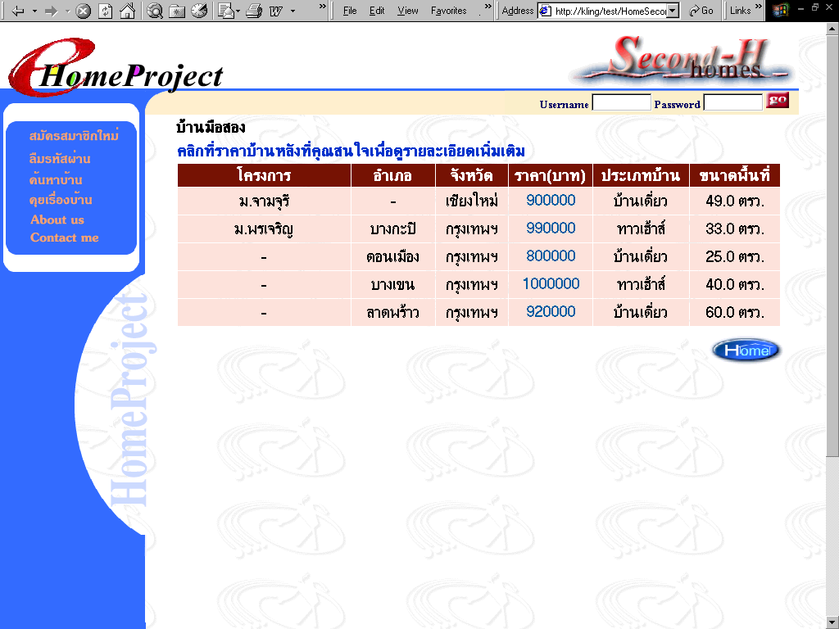

รูปที่ 9-5 แสดงหน้าจอรายการบ้านมือสอง

จากรูปที่ 9-5 แสดงหน้าจอรายการบ้านมือสอง โดยเลือกไปกดที่ SecondHamd Home ก็จะเข้ามาสู่หน้าจอของการแสดงรายการของบ้านมือสองทั้งหมดที่มี และสามารถเลือกดูรายละเอียดต่างๆ ได้อีกโดยทำการคลิ๊กที่ราคาของรายการโครงการนั้นๆ ก็จะสามารถแสดงรายละเอียดของบ้านมือสองที่เลือกได้อีกด้วย

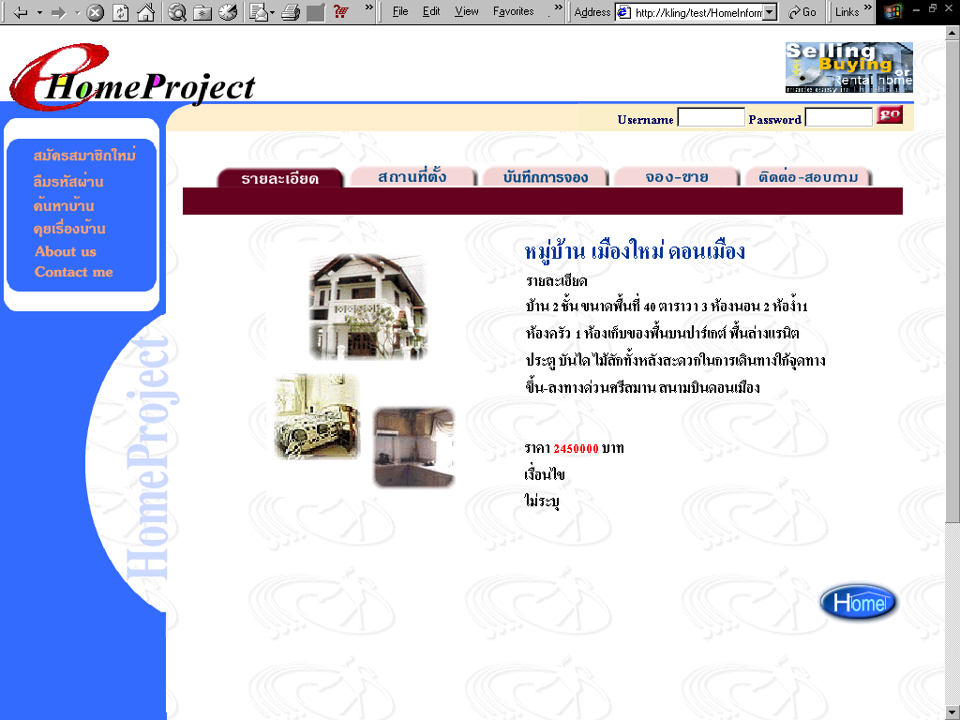

รูปที่ 9-6 แสดงหน้าจอแสดงรายละเอียดของโครงการและบ้านใหม่

จากรูปที่ 9-6 แสดงหน้าจอแสดงรายละเอียดของโครงการและบ้านใหม่ ซึ่งจะประกอบไปด้วย ส่วนที่แสดงรายละเอียดของโครงการ มีรูปภาพประกอบข้อมูลบ้านราคาของบ้านและเงื่อนไขของโครงการ, สถานที่ตั้งโครงการก็จะแสดงรูปภาพแผนที่ตั้งของโครงการนั้น, บันทึกการจองก็จะแสดงรายการของโครงการต่างๆและรายละเอียดเกี่ยวกับบ้านที่ลูกค้าได้ทำการจองไปแล้ว, จอง-ขายแสดงหน้าสำหรับทำการจอง และติอต่อสอบถามจะแสดงที่อยู่เบอร์โทรศัพท์ที่จะสามารถใช้ในการติดต่อกับโครงการบ้านนั้นๆและยังมีแบบฟอร์มที่ใช้กรอกสำหรับการสอบถามข้อมูลของโครงการ ผู้ที่เข้ามาเยี่ยมชมสามารถเข้ามาที่หน้าเพจนี้ได้โดยการคลิ๊กที่รูปบ้านที่หน้าหลัก หรือ ส่วนแสดงรายการของบ้านใหม่ใน New Homes ก็จะสามารถเข้ามาอ่านรายละเอียดของบ้านได้ โดยไม่ต้องทำการล็อกอินก่อนก็ได้

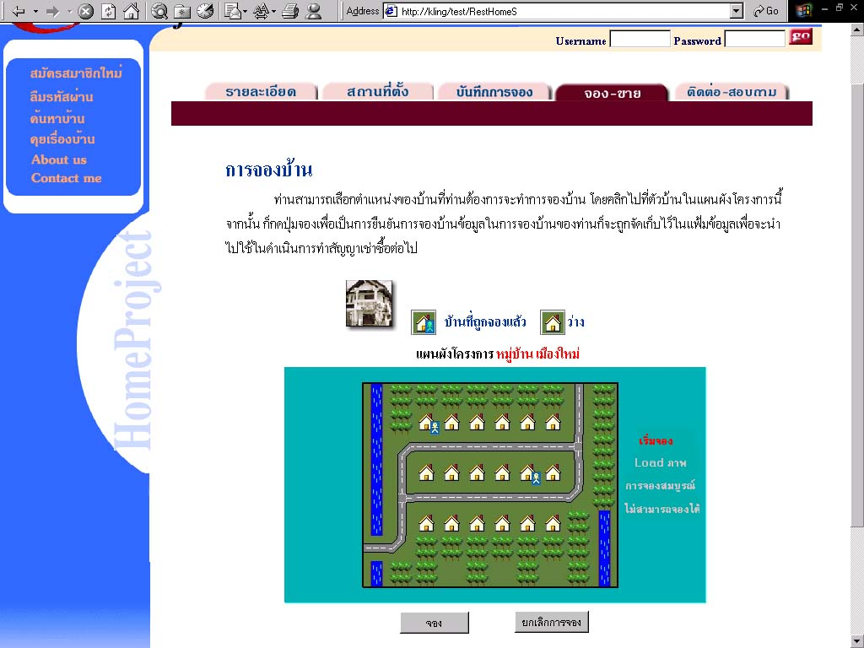
รูปที่ 9-7 แสดงหน้าจอของการจองบ้าน

จากรูปที่ 9-7 แสดงหน้าจอของการจองบ้าน การจะเข้ามาสู่ในหน้าของการจองได้นั้นจะต้องผ่านการล็อกอินเพื่อเข้าสู่ระบบเสียก่อน และเมื่อเข้ามาสู่ในหน้าของการจองแล้ว ถ้าลูกค้าที่ยังไม่เคยทำการจองบ้านในโครงการที่เข้ามาก่อนเลย สถานะของการจองของลูกค้าก็จะอยู่ในสถานะที่สามารถทำการจองได้ โดยลูกค้าสามารถที่จะเลือกยังตำแหน่งของบ้านในโครงการนั้นที่สนใจ ภายในแแผนผังโครงการนั้นจะมีสัญลักษณ์ของบ้านอยู่สองชนิด คือ บ้านที่ถูกจองแล้วกับบ้านที่ว่างอยู่ เมื่อเลือกบ้านในตำแหน่งใดที่ว่างสัญลักษณ์ของบ้านก็จะเปลี่ยนเป็นถูกจองแต่การจองจะยังไม่สมบรูณ์จนกว่าจะกดปุ่มจองเพื่อยืนยันอีกครั้งหนึ่ง เมื่อกดปุ่มจองข้อมูลต่างๆของลูกค้าและข้อมูลที่เกี่ยวกับบ้านหลังนั้นก็จะถูกจัดเก็บลงฐานข้อมูลเป็นบันทึกการจองของลูกค้า และในขณะเวลาเดียวกันกับที่ลูกค้าทำการจองบ้านไปแล้วก็สามารถที่จะทำการยกเลิกการจองในขณะนั้นได้ เมื่อเสร็จสิ้นการจอง สถานะการจองก็จะอยู่ที่การจองสมบูรณ์

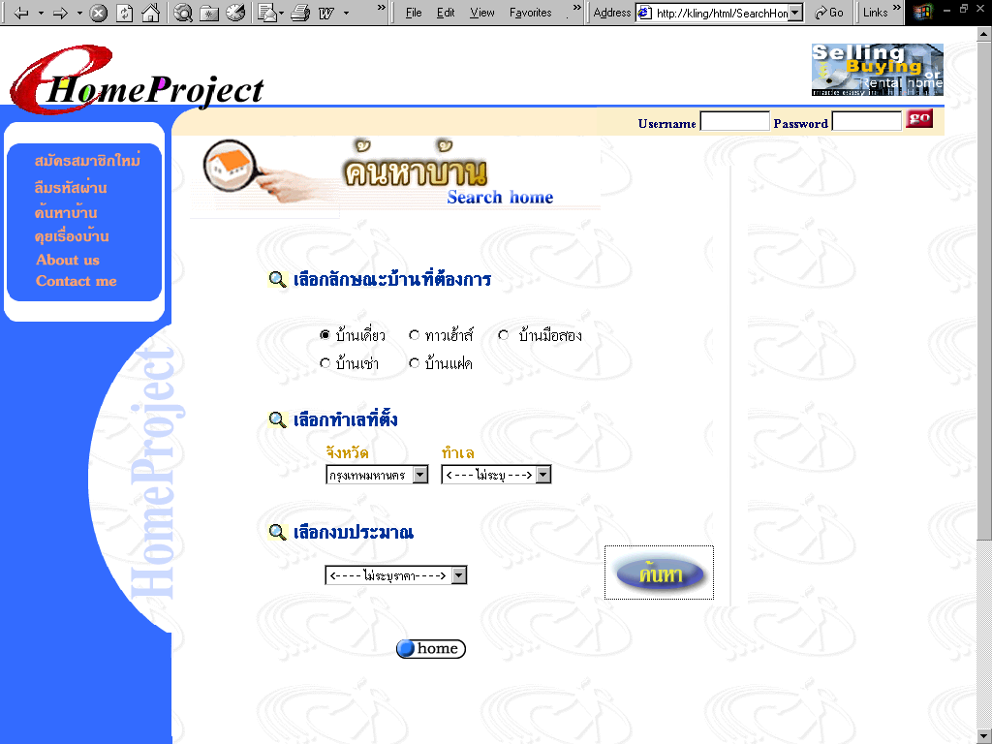

รูปที่ 9-8 แสดงหน้าจอของการค้นหาบ้าน

จากรูปที่ 9-8 แสดงหน้าจอของการค้นหาบ้าน ผู้ใช้สามารถที่จะลือกเงื่อนไขสำหรับการค้นหาบ้านที่ต้องการได้ โดยมีเงื่อนไขอยู่ 3 ลักษณะ คือ เลือกลักษณะบ้านที่ต้องการ เลือกทำเลที่ตั้ง เลือกงบประมาณ เมื่อเลือกได้ตามต้องการแล้วก็กดปุ่ม “ค้นหาบ้าน” ระบบก็จะนำเงื่อนไขที่ผู้ใช้กำหนดไปทำการค้นข้อมูลที่อยู่ในฐานข้อมูล แล้วก็จะแสดงผลลัพธ์ออกดังจะแสดงในรูปถัดไป

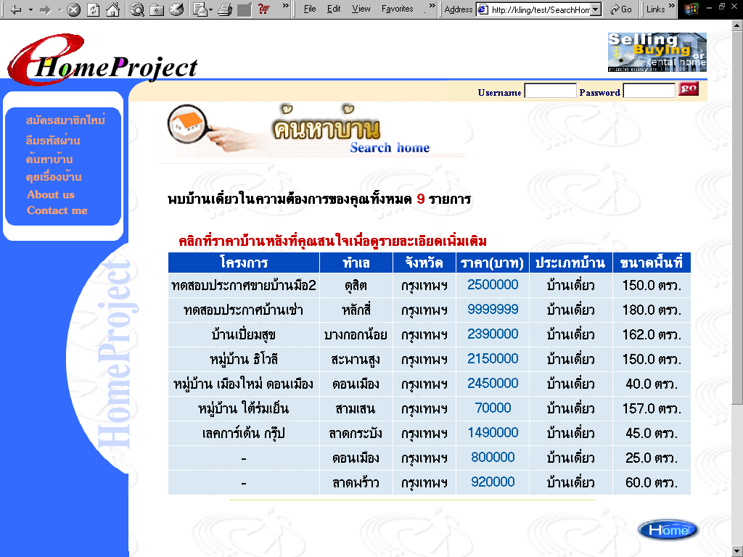

รูปที่ 9-9 แสดงหน้าจอของรายการการค้นหาบ้านที่ได้

จากรูปที่ 9-9 แสดงหน้าจอรายการการค้นหาบ้านที่ได้ จากการกำหนดเงื่อนไขในการค้นหาบ้านแล้วทำการค้นหา ก็จะได้ผลลัพธ์จากการค้น โดยจะแสดงออกมาเป็นรายการของโครงการบ้านต่างๆ ดังรูป ซึ่งผู้ใช้สามารถที่เข้าไปดูรายละเอียดเพิ่มเติมที่เกียวกับบ้านในโครงการนั้นๆ ได้โดยคลิ๊กที่ราคาของ ของบ้านในโครงการ ก็จะแสดงรายละเอียดของบ้านออกมา

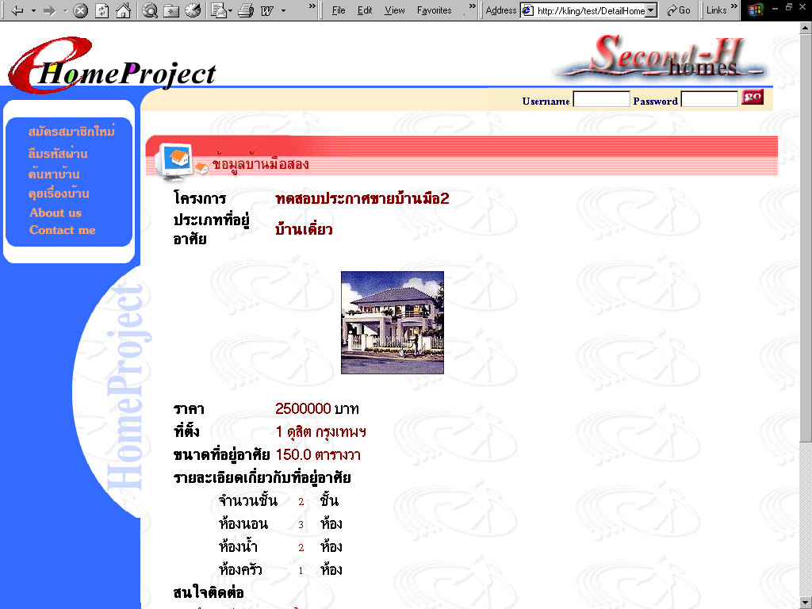

รูปที่ 9-10 แสดงหน้าจอของรายละเอียดบ้านทั่วไป

จากรูปที่ 9-10 แสดงหน้าจอรายละเอียดบ้านทั่วไป ซึ่งจะมีด้วยกัน 2 ลักษณะ คือ รายละเอียดของบ้านมือสองดังรูปและรายละเอียดของบ้านเช่าซึ่งจะมีลักษณะการแสดงรายละเอียดที่เหมือนกัน การที่จะเข้ามาสู่ในหน้าของการแสดงรายละเอียดของบ้านทั้ง 2 ลักษณะนี้ สารามถที่จะเข้ามาจากการเลือกราคาบ้านที่อยู่ในส่วนแสดงรายการที่ได้จากการค้นหาบ้าน หรือ จากในส่วนแสดงรายการบ้านเช่า Home Rentals และ ส่วนแสดงรายการบ้านมือสอง Home Secondhand ที่อยู่ในส่วนของหน้าหลัก

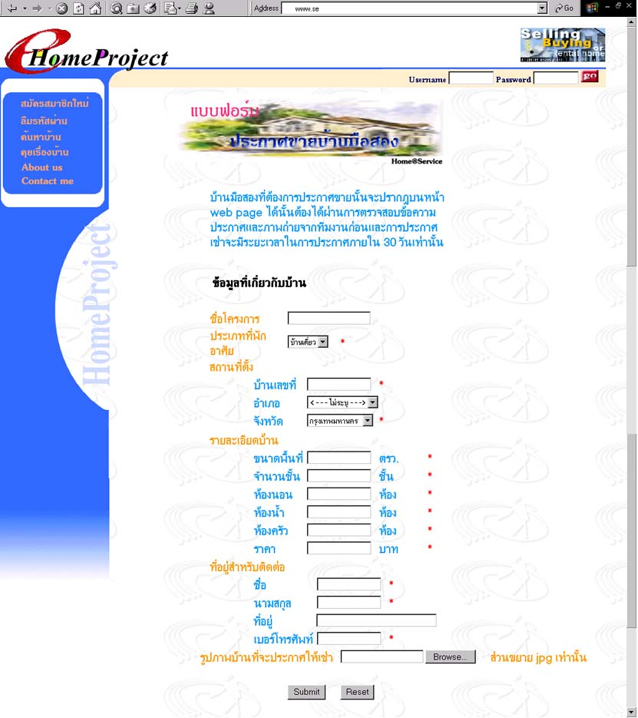

รูปที่ 9-11 แสดงหน้าจอแบบฟอร์มประกาศขายบ้านมือสอง

จากรูปที่ 9-11 แสดงหน้าจอแบบฟอร์มประกาศขายบ้านมือสอง (หน้าจอแบบฟอร์มประกาศให้เช่าที่พักอาศัยมีลักษณะเหมือนกัน) การที่จะเข้ามาสู่หน้านี้ได้ลูกค้าต้องผ่านการล็อกอินมาก่อน แบปฟอร์มประกาศขายบ้านมือสองจะช่องให้ใส่รายละเอียดที่เกี่ยวกับบ้านที่จะประกาศขาย พร้อมกับให้ใส่ไฟล์รูปภาพบ้านที่เป็นส่วนขยายเป็น JPG เท่านั้น เมื่อใส่รายละเอียดครบหมดแล้วก็กดปุ่ม Submit ข้อมูลทั้งหมดจากรายการจะถูกส่งไปเก็บลงฐานข้อมูล และสามารถตรวจสอบการประกาศขายบ้านได้ โดยเข้าไปที่ ส่วนของ Secondhand homes ในหน้าจอหลักของเว็บไซต์ ก็จะแสดงรายการของบ้านมือสองที่เราประกาศขายออกมา
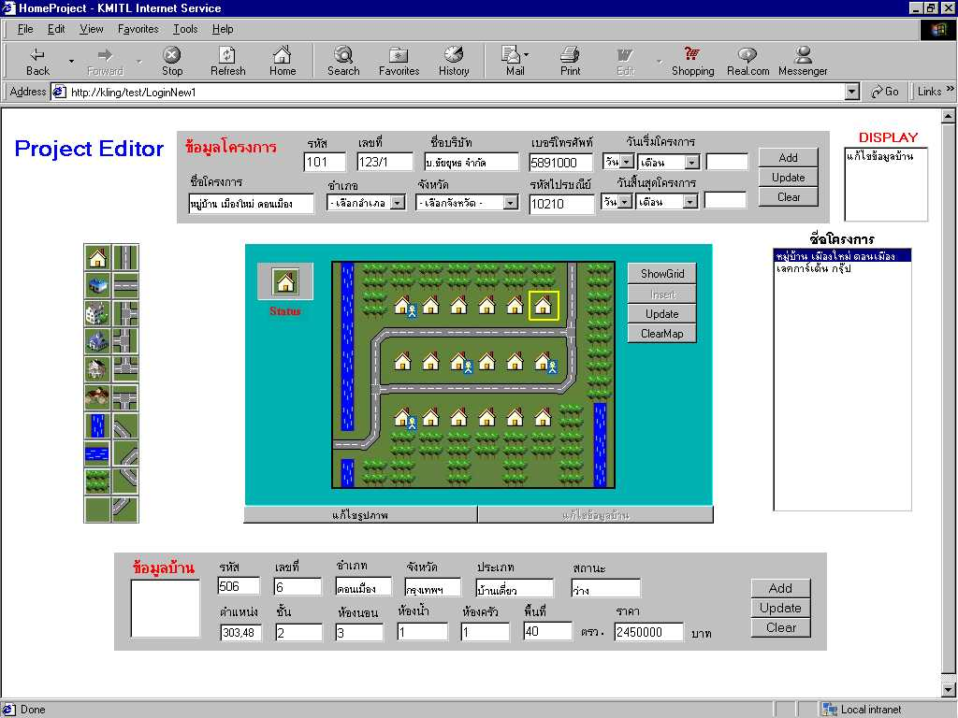

รูปที่ 9-12 แสดงหน้าจอของการแก้ไขและเพิ่มข้อมูลโครงการ,ข้อมูลบ้าน,แผนผังโครงการ

จากรูปที่ 9-12 แสดงหน้าจอของการแก้ไขและเพิ่มข้อมูลโครงการ,ข้อมูลบ้าน และแผนผังโครงการ โดยทำการใส่ username และ password ของผู้ดูแลระบบก็จะเข้าสู่หน้าจอนี้ ถ้าต้องการแก้ไขข้อมูลโครงการที่มีอยู่แล้วก็ดับเบิ้ลคลิกที่ชื่อโครงการในลิส ก็จะปรากฎข้อมูลโครงการขึ้นมาที่ส่วนข้อมูลโครงการและรูปภาพแผนผังโครงการให้ทำการแก้ไขต่อไปแล้วกดปุ่ม update แต่ถ้าต้องการเพิ่มโครงการใหม่ก็เพียงแต่กดปุ่ม Clear ในทุกส่วน แล้วก็ใส่ข้อมูลโครงการแล้วสร้างภาพแผนผังโครงการมาใหม่แล้วกดปุ่ม insert และถ้าจะใส่ข้อมูลบ้านก็กดปุ่มแก้ไขข้อมูลบ้านเพื่อเปลี่ยนโหมด คลิ๊กที่รูปบ้านในแผนผังโครงการ ใส่ข้อมูลบ้าน กด Add ข้อมูลที่ได้จากการแก้ไขหรือเพิ่มเติมก็จะถูกจัดเก็บลงฐานข้อมูล

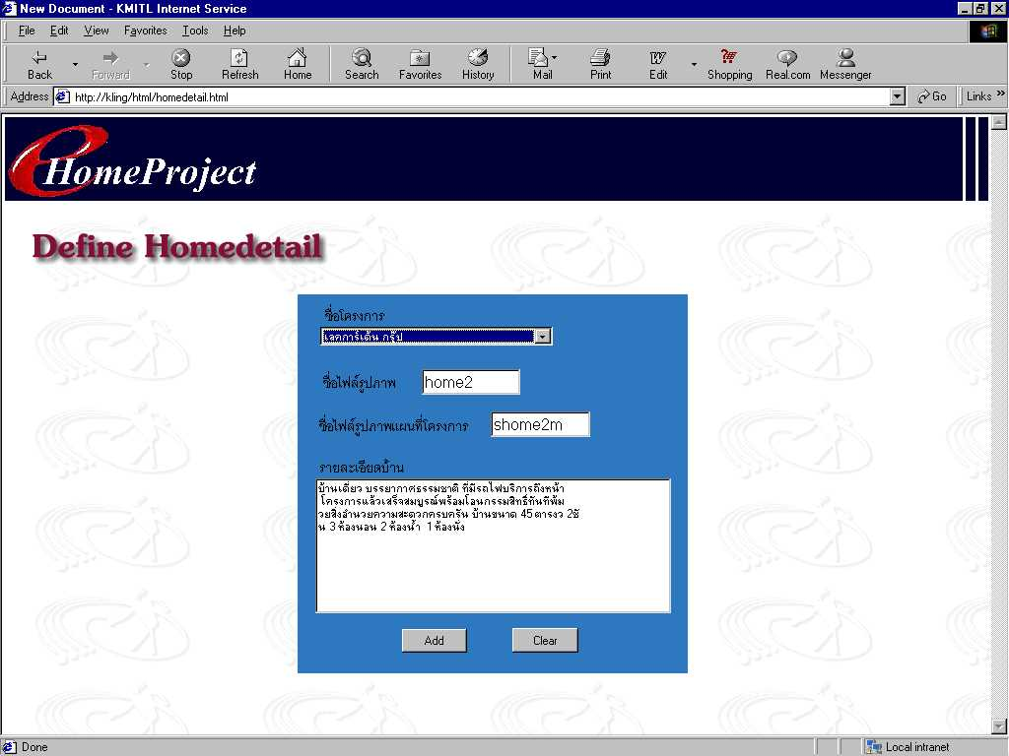

รูปที่ 9-13 แสดงหน้าจอของการเพิ่มและแก้ใขรายละเอียดต่างๆ ของบ้านใหม่

จากรูปที่ 9-13 แสดงหน้าจอของการเพิ่มและแก้ใขรายละเอียดต่างๆ ของบ้านใหม่ ในส่วนของชื่อโครงการจะถูกดึงออกมาจากฐานข้อมูลโดยอัตโนมัติเมื่อเข้ามาสู่หน้านี้ และชื่อโครงการจะเป็นโครงการของบ้านใหม่ทั้งหมด ถ้าเลือกชื่อโครงการใดโครงการหนึ่งก็จะปรากฎรายละเอียดต่างๆ ที่เกี่ยวกับบ้านและโครงการออกมา ซึ่งเราสามารถที่ลบหรือทำการแก้ไขรายละเอียดต่างๆ ได้แล้วกดปุ่ม Add ข้อมูลต่าง ๆก็จะถูกอัพเดทลงฐานข้อมูล

